Гостевой дом «Альберго»
(п. Ольгинка)

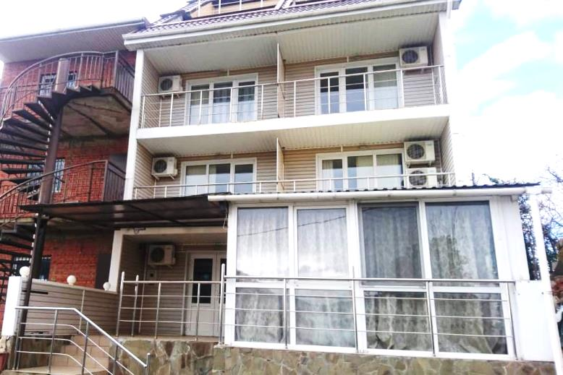
Из Гостевого дома «Альберго» открывается лучший вид на море Ольгинской бухты, на потухший вулкан горы Сигнал и на вечнозеленый массив Агрийского заповедника. К услугам гостей работает бар, гостевая комната для общего пользования, предоставляются принадлежности для барбекю. В числе прочих удобств — терраса для загара. В пешей доступности от гостевого дома находятся столовые, кафе, банкомат, аптека, продуктовые магазины, аквапарк «Лето», остановка общественного транспорта. На набережной для Вас работают уютные кафе, дискотеки. На территории есть Wi-Fi.
Недостаток только один: дорога к гостинице – подъем в горку, так как гостиница находится на возвышенности

Пляж: галечный, городской, ~ 950 м до моря

Питание: кафе-бар на 1ом этаже (за доп. плату)

Номера:
2х, 3х, 4х «стандарт». В номере односпальные или двуспальные кровати, кондиционер, мини-холодильник, ТВ, сейф, фен, шкаф, тумбочки, столик, санузел (душ, раковина, туалет). Балкон в каждом номере.
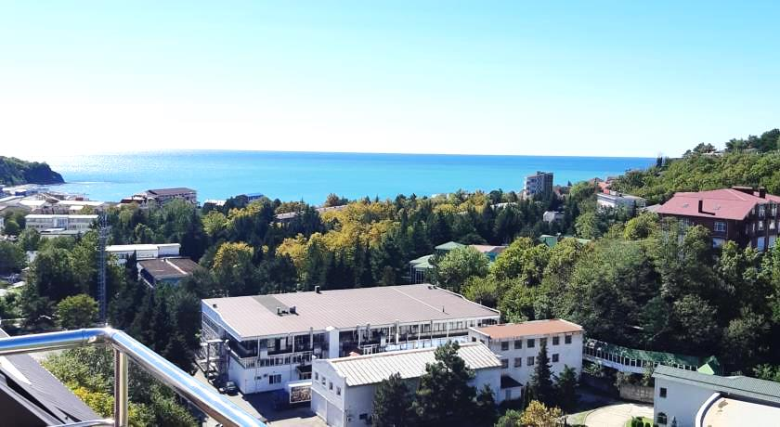
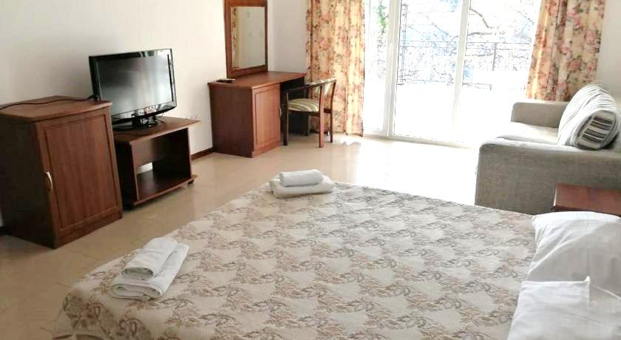
Даты заездов 2024: 9 – 19 июня, 19 июня – 29 июня, 29 июня – 9 июля, 9 – 19 июля, 19 июля – 29 июля, 29 июля – 8 августа, 8 – 18 августа, 18 августа – 28 августа, 28 августа – 7 сентября, 7 – 17 сентября

Внимание! Помимо указанных дат возможны заезды в любую дату и срок (под запрос).

Стоимость проживания: от 34200 руб./номер за 10 дней проживания, актуальную стоимость уточняйте на сайте или у Вашего менеджера!

Расчетный час: заселение с 14:00, выселение до 12:00

Больше информации и фото на сайте www.mo43.ru

